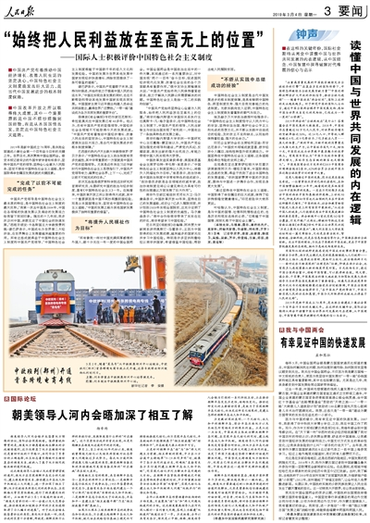

人民日报图文数据库（1946-2019）

“始终把人民利益放在至高无上的位置”

——国际人士积极评价中国特色社会主义制度
《 人民日报 》（ 2019年03月04日 03 版）
■中国共产党有着推动中国经济增长、改善人民生活的坚定决心，中国特色社会主义制度焕发出巨大活力，是当代中国发展进步的根本制度保障。
■中国改革开放之所以取得伟大成就，其中一个重要原因是中国不照抄照搬别国经验，而是从本国国情出发，坚定走中国特色社会主义道路。
2019年是新中国成立70周年，是决胜全面建成小康社会第一个百年奋斗目标的关键之年。世界目光，再次聚焦中国全国两会。接受本报记者采访的外国专家学者纷纷表示，坚持中国共产党的领导，坚持全心全意为人民服务，坚定不移走中国特色社会主义道路，是中国取得举世瞩目发展成就的关键因素。
“完成了以前不可能完成的任务”
中国共产党领导是中国特色社会主义最本质的特征，是中国特色社会主义制度的最大优势。“我第一次去中国是2004年，中国在各领域的快速发展以及涌动的发展活力给我留下深刻印象。随后的十几年间，我多次访问中国，亲眼见证了中国社会的快速发展。”西班牙胡安·卡洛斯国王大学教授费利佩·德巴萨表示，中国成长为世界第二大经济体，在世界舞台上发挥着越来越重要的作用。所有这些成就得益于中国特色社会主义制度和中国共产党领导，“中国特色社会主义制度根植于中国数千年的悠久文化和发展经验。中国的发展为世界其他发展中国家实现经济快速增长、消除贫困提供了一条可借鉴的道路”。
德巴萨表示，中国共产党着眼于未来，坚持与时俱进，并始终致力于提高中国人民的生活水平，“中国在实现自身发展的同时，也在不断帮助和带动其他发展中国家实现共同发展。中国国家主席习近平提出构建人类命运共同体理念，赢得世界广泛赞扬。‘一带一路’建设成为各方共同发展的重要平台”。
菲律宾《商业镜报》专栏作家厄尼斯托·希拉里奥关注中国发展已有40多年。他认为，没有中国共产党的坚强领导，中国经济社会各领域不可能取得今天的发展成就。“中国共产党有着推动中国经济增长、改善人民生活的坚定决心，中国特色社会主义制度焕发出巨大活力，是当代中国发展进步的根本制度保障。”
中国改革友谊奖章获得者、美国库恩基金会主席罗伯特·劳伦斯·库恩表示：“中国特色社会主义制度坚持以人民为中心，将提升人民福祉作为目标。”库恩表示，政治协商是中国政治制度中非常有特色的组成部分，“政协委员多数是各自领域的权威专家，政治协商制度在将公众意见转化为具有可行性的治理建议方面发挥了巨大作用”。

